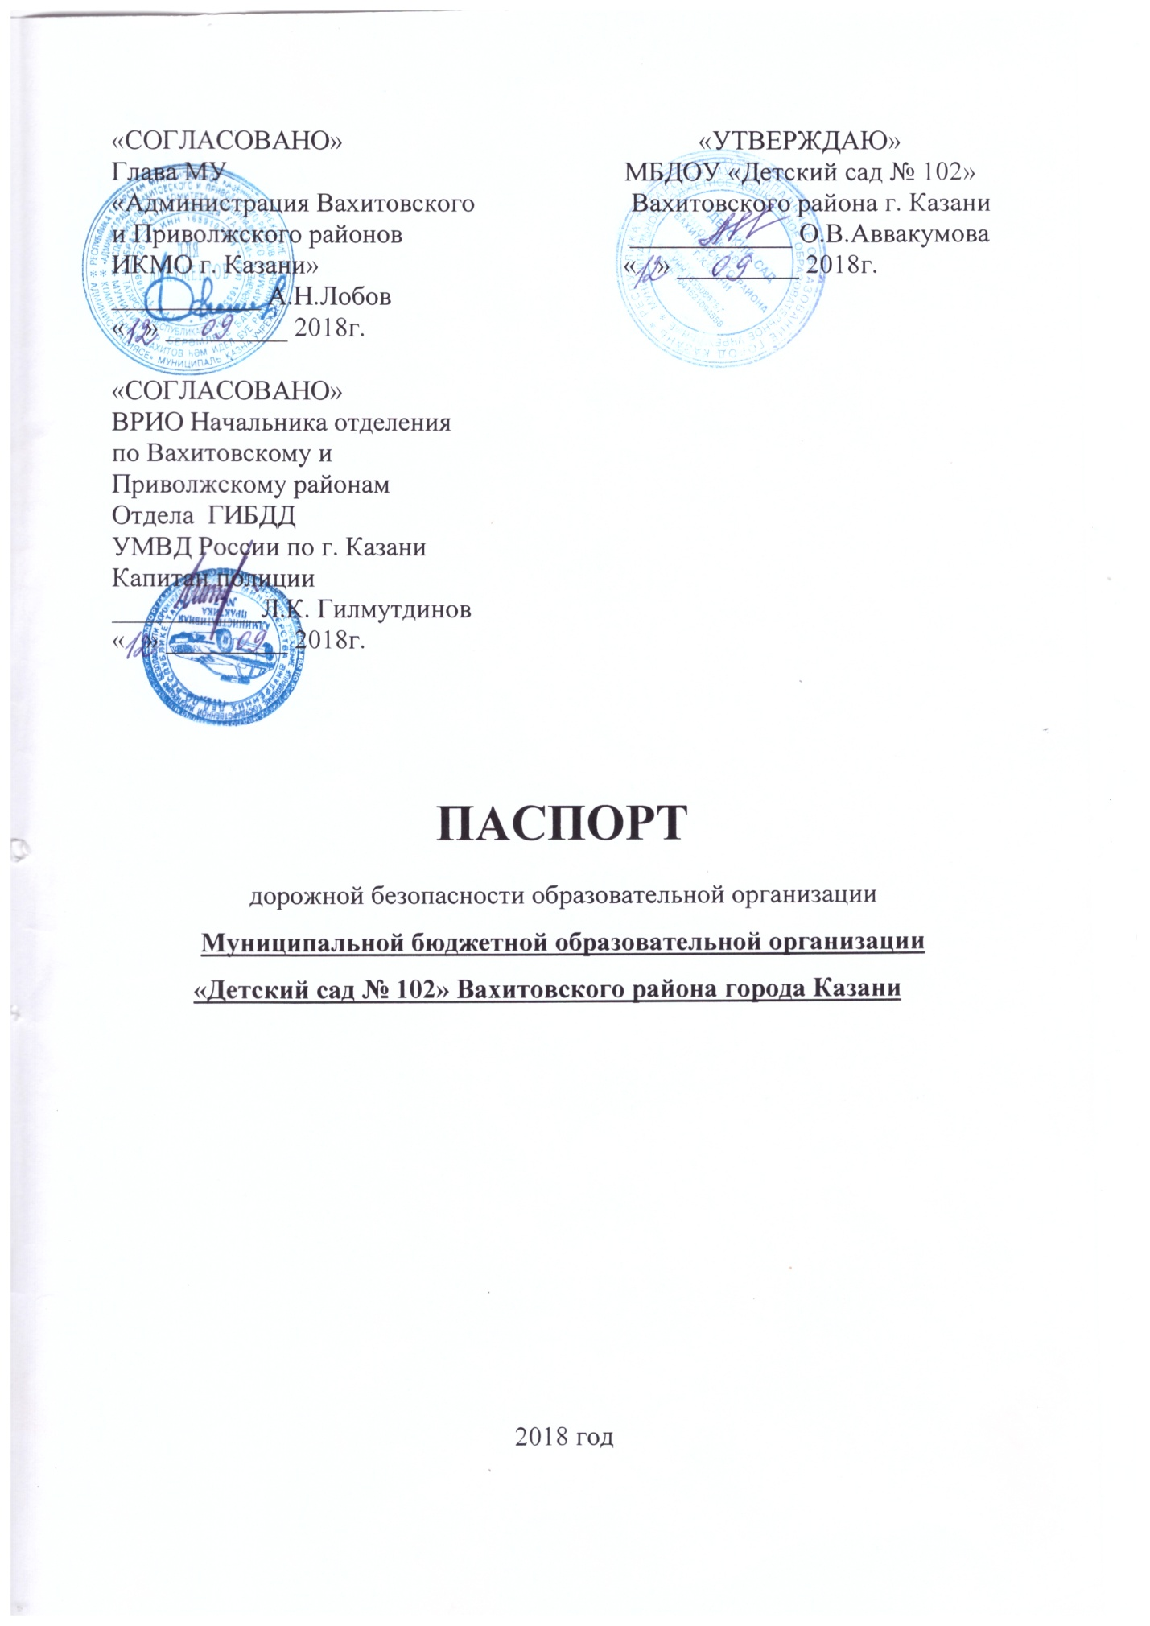

Общие сведения
Муниципальная бюджетная образовательная организация «Детский сад №102» Вахитовского района города Казани
Юридический адрес: 420105, г. Казань, ул. Дачная, д.1
Фактический адрес: 420105, г. Казань, ул. Дачная, д.1
Руководители образовательной организации:
Заведующий Аввакумова Ольга Владимировна (843)570 – 05 - 50
(фамилия, имя, отчество) (телефон)

Ответственные работники
муниципального органа
образования

Начальник Отдела образвания
ИК по Вахитовскому и
Приволжскому районам
(должность)
(843) 224-35-30
(телефон)

Закирова
Минзалия
Загриевна
(фамилия, имя, отчество)

Ответственные от Госавтоинспекции

ВРИО Начальника отделения по Вахитовскому и Приволжскому районам отдела ГИБДД УМВД России по г.Казани
капитан полиции

Валиева
Алия
Магфузовна
(фамилия, имя, отчество)

(должность)
(843) 278-00-42
(телефон)

Старший инспектор
по пропаганде отдела ГИБДД Управления МВД Росии по г.Казани
капитан полиции
(должность)

Раскатов
Александр
Владимирович
(фамилия, имя, отчество)
89870604299
(телефон)

Ответственные работники
за мероприятия по профилактике детского травматизма

заведующий
(должность)

89172833004
Аввакумова
Ольга
Владимировна
(фамилия, имя, отчество)

Руководитель или ответственный работник
дорожно-эксплуатационной организации
осуществляющей содержание Заббаров Р.Ш.
улично-дорожной сети (УДС) ______________________ _____________________
( фамилия, имя, отчество ) (телефон)

Руководитель или ответственный работник
дорожно-эксплуатационной организации,
осуществляющей содержание
технических средств организации Калимуллин Р.Р.
дорожного движения (ТСОДД) ______________________ _____________________
( фамилия, имя, отчество ) (телефон)

Количество воспитанников 48 чел. ________________
Наличие уголка по БДД холл детского сада, в каждой возрастнй группе, в уголках для родителей______________________________________________________________
(если имеется, указать место расположения)
Наличие класса по БДД _________________нет__________________________
(если имеется, указать место расположения)
Наличие авто городка (площадки) по БДД нет______________________

Наличие автобуса в образовательной организации __________нет________
(при наличии автобуса)

Время занятий в образовательной организации:

1-ая смена: 09 час 00 мин – 10 час 50 мин.
2-ая смена: 15 час 20 мин – 17 час 00 мин.

Телефоны оперативных служб:

01, 02, 03, 277- 04- 58

Содержание

- План - схемы образовательной организации (сокращение – ОО).
- Район расположения образовательной организации, пути движения транспортных средств и детей.
- Организация дорожного движения в непосредственной близости от образовательной организации с размещением соответствующих технических средств организации дорожного движения, маршруты движения детей. И расположение парковочных мест
- Маршрут движения организованных групп детей от образовательного учреждения к МБОУ «СШ № 14».
- Пути движения транспортных средств к местам разгрузки/погрузки и рекомендуемые безопасные пути передвижения детей по территории образовательной организации.
II. Приложения.
План-схема пути движения транспортных средств и детей при проведении дорожных ремонтно-строительных работ вблизи образовательной организации.

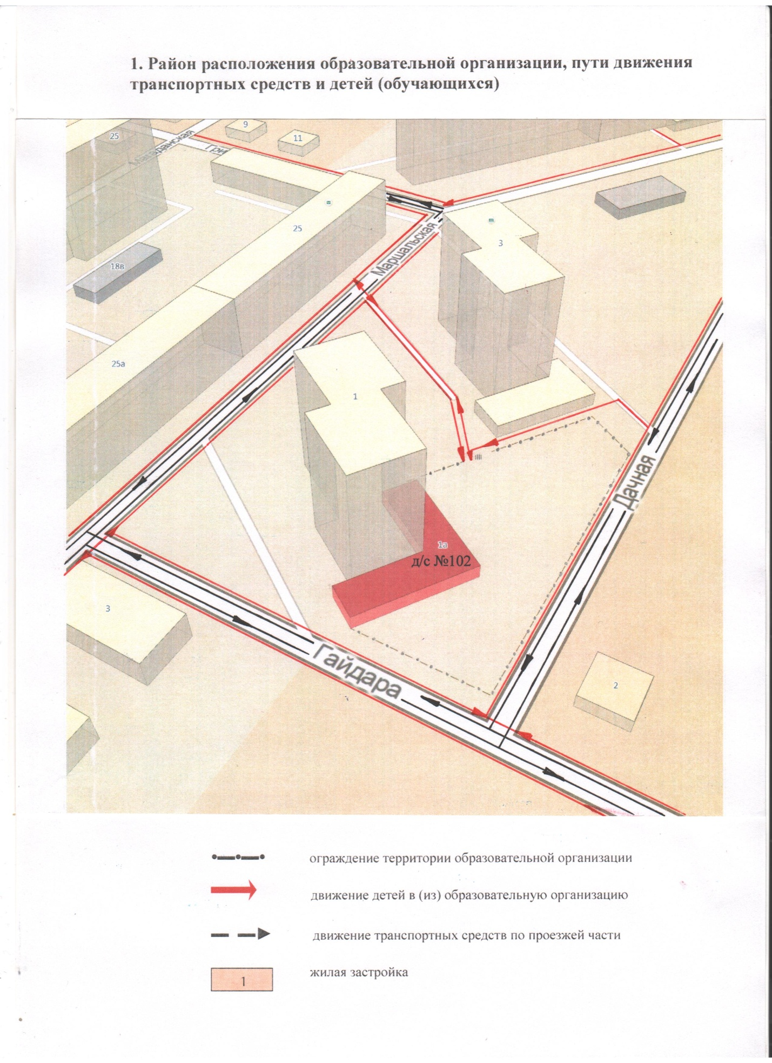

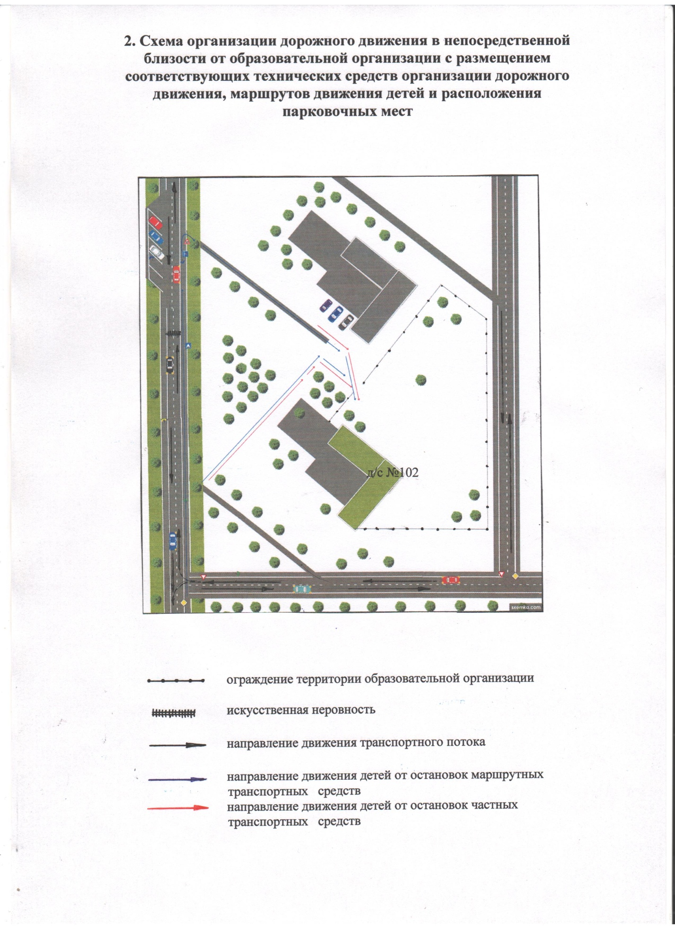

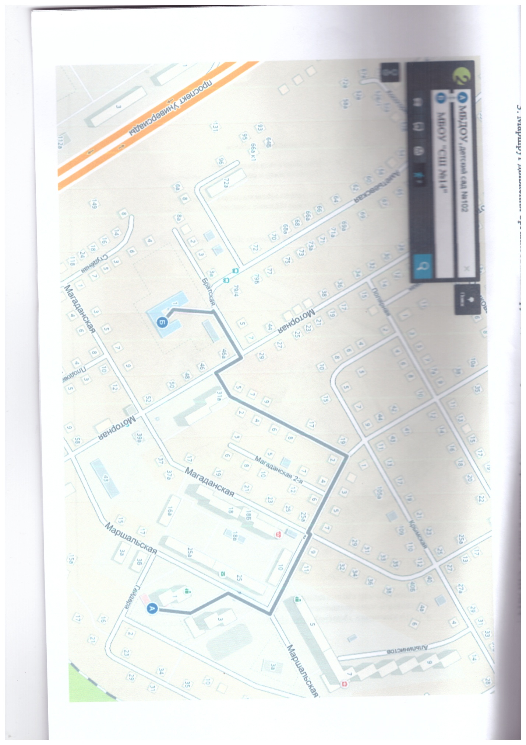

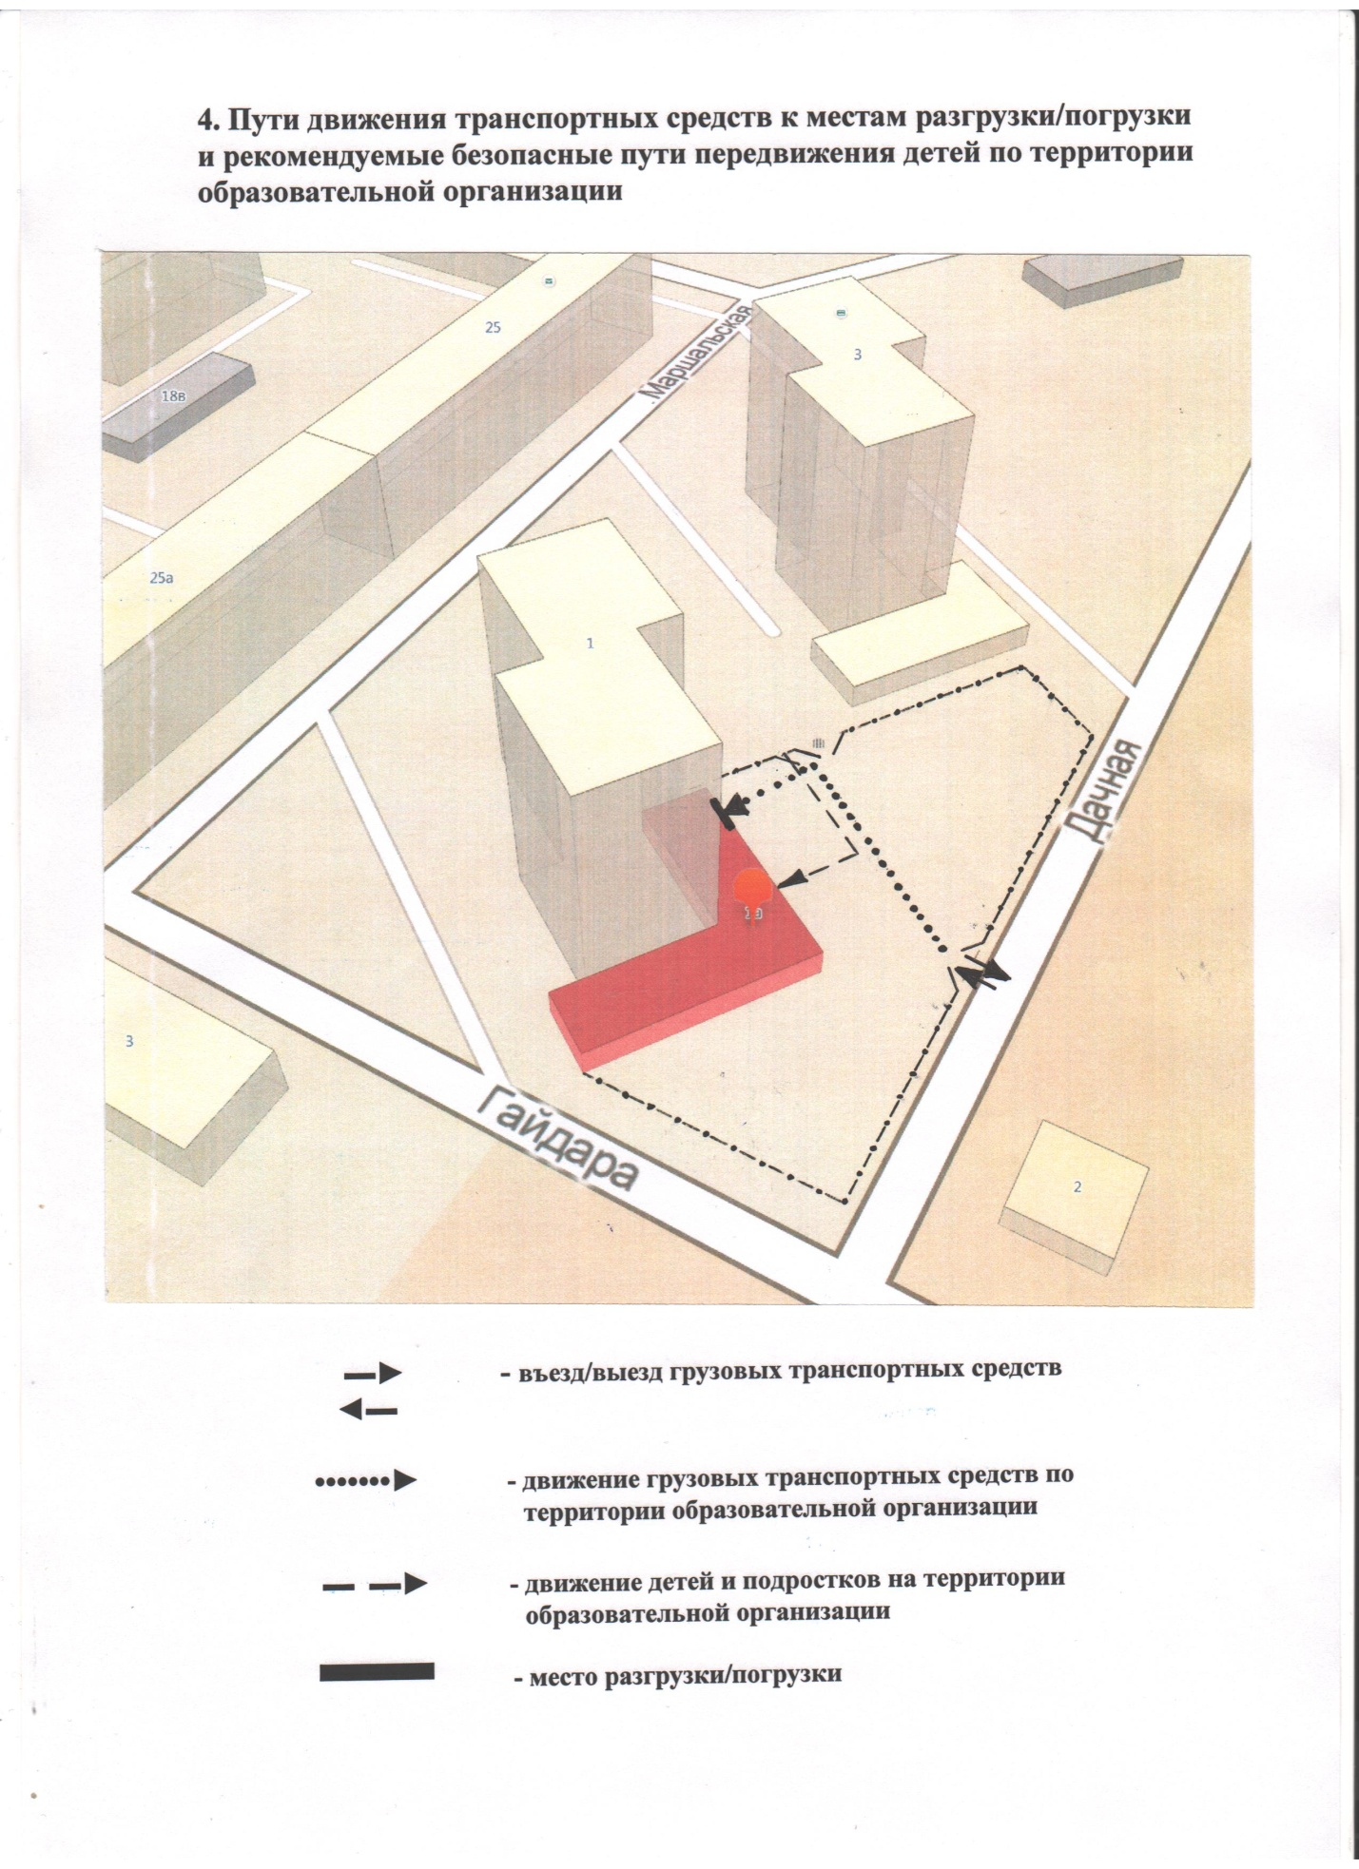

Приложение

План-схема пути движения транспортных средств и детей при проведении дорожных ремонтно-строительных работ вблизи образовательной организации

